от 10 июня 2026 г.

Коммерческое предложения

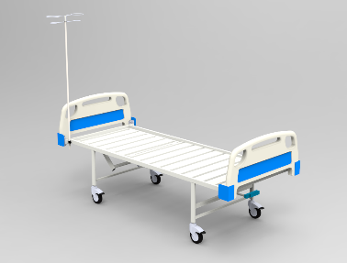

Кровать медицинская функциональная двухсекционная механическая "MCF KM-02"
Функциональная медицинская кровать с двумя регулируемыми секциями предназначена для комфортного размещения и ухода за пациентами в медицинских учреждениях и на дому. Модель оснащена спинками из прочного и гигиеничного АБС-пластика, обладающего высокой устойчивостью к дезинфекции и механическим повреждениям.
Спинка из АБС-пластика: АБС-пластик (ABS) – прочный, устойчивый к ударам и износу пластик, легко моется и дезинфицируется. Гладкая поверхность — снижает риск накопления бактерий. Быстросъёмная спинка из АБС-пластика обеспечивает удобство монтажа
Габариты головной спинки: 960*540 мм;
Габариты ножной спинки: 960*440 мм;
Кровать двухсекционная. Ложе — реечное, спинная и ножная секции изготовлены из листовой стали толщиной не менее 1 мм.
Спинная секция состоит из 5 реек, ножная — также из 9 реек.
Регулировка секций: механическая с помощью винтового механизма:
- Головная секция регулируется для полусидячего положения
- Ножная секция — фиксированная
Каркас ложа кровати выполнена из прямоугольной стальной трубы сечением 40×20 мм, покрытой порошковой краской. Толщина стенки трубы — не менее 1,8 мм и не более 2 мм.
Транспортные колеса диаметром 125 мм изготовлены из материалов, обеспечивающих бесшумное вращение колес и перемещение кровати по горизонтальным плоскостям. В случае необходимости кровать можно зафиксировать в неподвижном положении при помощи тормозных устройств, которыми оснащены колеса - наличие. Матрац выполнен из пенополиуретана с чехлом из водонепроницаемого, паропроницаемого («дышащего») материала. Инфузионная стойка — металлическая, с не менее чем четырьмя крючками. Высота стойки регулируется в пределах от 1000 мм до 1350 мм
Общие габариты палатный кровать: 2200*960*500 мм;
Габариты ложа палатный кровать: 2000*800*500 мм.

